Project Goals
Improve the Table Lamp in these points:
- Remove the switch
- Improve the print quality using the smooth plate
- Improve the locking for the lamp head so we can avoid 2 screws
- Rotate 90 deg the slot for the lamp joint on the lamp side
- Modify the Lamp to consider the 0.5 mm for the transparent cover

Finire Battery Holder
Passare a 28 mm di spessore
Aggiungere 2 mm di parete per agganciare meglio il coperchio
Disegnare spigoli per forzare aggancio
0.5 è troppo, provo 0.25 – funziona, ma non è adatto allo smontaggio, gli spigoli si rovinano
Rivedere la base
Base Joint Lock
Avvicinare I 2 fori di 1 mm (da 8x2 a 7.5x2)
Fatto – stampa in corso - perfetto
Agganciare Battery Holder nel Cover, non il contrarioCreare due assi con 2 blocchi che possono schiacciare per sbloccare
Battery Holder
Nuovo Aggancio al Cover
Provare a togliere mezzo millimetro alla batteria
Battery cover:
agganciato al cover, non sui bordi ma in centro
Stampa in corso con nuova gola di ancoraggio
Meglio fare solo un lato, il lato in appoggio non esce bene con uno sbalzo di 2 mm, resta un profilo sporco.

Components

Lamp Dimmer
https://www.aliexpress.com/item/1005005093284439.html
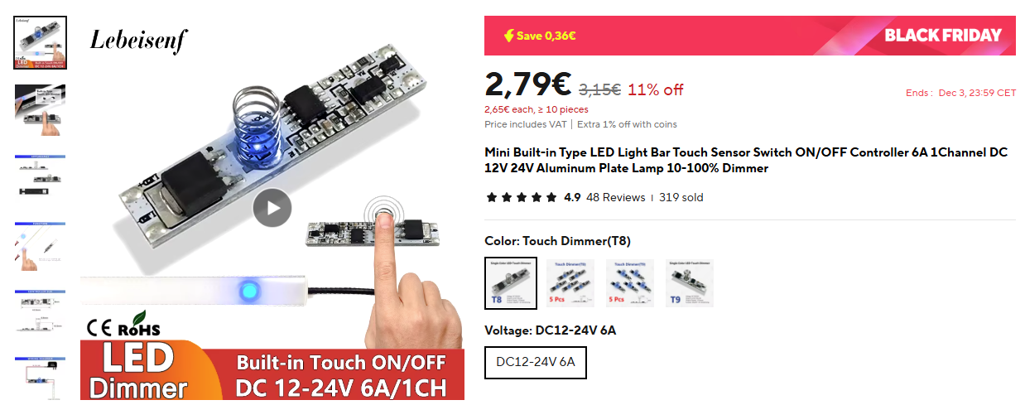

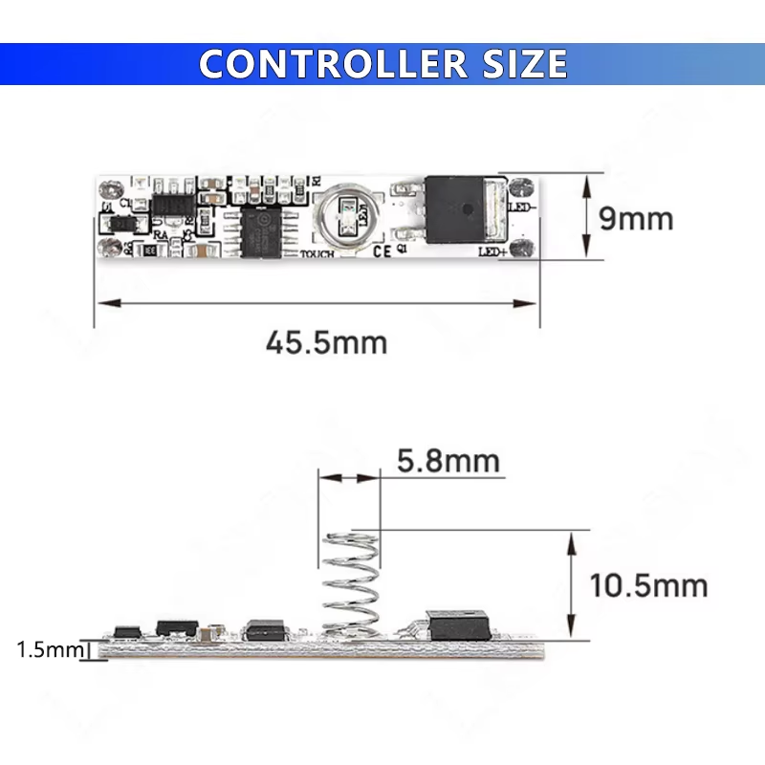

Mechanical Components

For next iteration
Add a Qi Charger port
The cable tie cannot fit, find a different way to lock the power cable in place
The 2 axis beam is printed on the printing plate and this make it different from the others when the lamp is closed
Find a different way to create the cable passage to avoid cable accumulation

